焦体〔2017〕73号

关于印发《焦作市体育局2017年度推进服务型行政执法建设实施方案》的通知

各县市（区）体育（文体）局、焦作城乡一体化示范区社会事业局，局机关各科室、局属各单位：

现将《焦作市体育局2017年度推进服务型行政执法建设实施方案》印发给你们，请结合实际，认真贯彻落实。

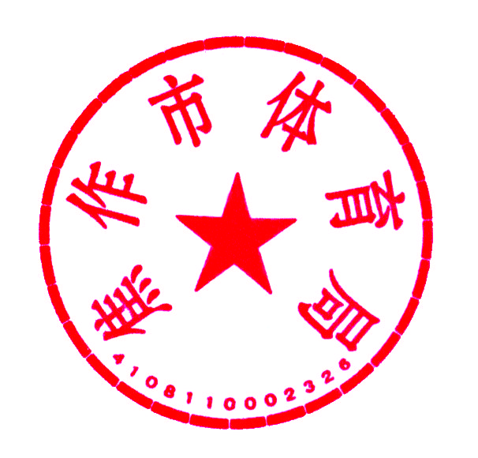

焦作市体育局

2017年6月26日

焦作市体育局

2017年度推进服务型行政执法建设

实施方案

为贯彻落实《河南省2017年度法治政府建设工作安排》、《河南省法治政府建设领导小组办公室关于印发2017年度全省推进服务型行政执法建设工作的通知》文件精神，按照《河南省法治政府建设领导小组关于印发<河南省2017年度法治政府建设工作安排>的通知》关于服务型行政执法建设“服务指导年”工作要求，进一步改进我市体育系统行政执法工作服务质量，提升体育行政执法水平，持续深入做好全市体育系统服务型行政执法建设工作，充分发挥服务型行政执法建设在推动依法治体、服务城市发展中的重要作用，现就2017年推进服务型行政执法建设工作安排如下：

1. 提高思想认识

服务型行政执法是省、市政府贯彻落实全面依法治国、深入推进法治政府建设的重要举措，是法治政府建设与廉洁政府、服务型政府、创新型政府建设相结合的有效载体。将2017年确定为服务型行政执法建设“服务指导年”，其目的是以服务型行政执法理念推进服务型行政执法建设，建立长效机制，加强上级部门对下级部门推进行政执法工作的督促、指导和服务。市体育局将以此为契机，切实推动全市体育系统行政执法的动态提升和不断完善。

1. 明确工作任务

（一）完善行政指导工作机制。体育系统各执法单位要结合体育工作实际，按照各自职责任务，突出“服务指导年”工作主题，不断改进和完善体育行政服务体系。今年，要对照《河南省行政指导规法》《河南省行政指导文书示范文本》，完善自身行政指导文书，逐步建立完善行政指导案例评选制度，切实推动行政指导方式科学化、规范化，有效引导行政相对人主动守法、自觉纠正违法行为，防范执法矛盾纠纷。8月份市体育局将推荐优秀行政指导案卷参加焦作市行政执法案卷评选活动。

（二）明确示范培育点。武陟县体育局为2017年度服务型行政执法建设示范培育点。示范培育单位要强化执法理念转变，树立行政指导典型，在服务中宣传法制教育，在具体执法中体现人性化服务，为服务型行政执法建设工作在我市体育系统的全面推行真正起到示范引领作用。

（三）推进“互联网＋行政执法”。充分利用现有资源设施，加强集约化建设，促进条块联通，推进行政执法资源信息互联互通。从解决群众反应强烈的办事难、办事慢、办事繁等问题出发，简化优化行政执法流程，推进线上线下融合。

（四）深入推进行政指导工作。行政指导是构建管理、执法、服务三位一体行政执法模式的重要方式。各相关部门要认真落实相关工作规范，在行政执法中持续推进提示、示范、辅导、引导、规劝、约谈、建议、回访等行政指导方式，提升行政执法的法律效果和社会效果。下一步，将进一步加大体育系统行政执法人员学习培训，通过评查行政指导案卷、评选行政指导案例等方式，规范工作流程、完善工作制度，形成适合体育系统执法实际的行政指导制度规范。

（五）切实加强体育行政执法队伍能力建设。要进一步强化服务型行政执法理念教育，把服务型行政执法相关知识纳入领导干部学法、依法行政培训和行政执法人员资格考试的重要内容，促进领导干部运用服务型行政执法理念指导推进行政执法工作，促进行政执法人员运用服务型行政执法理念规范行政执法行为，防止不作为、乱作为等侵害人民群众合法利益的事情发生。持续加强体育行政执法人员资格管理，完善行政执法程序和人员管理制度。加强对体育行政执法行为的监督，对违法或者不当的行政执法行为依照有关规定严肃追究责任。

1. 工作要求

（一）强化组织领导。体育系统各执法单位要高度重视，要把服务型行政执法作为推进全市体育系统依法行政、依法治体的重要抓手，切实加强领导。

（二）加强队伍建设。坚持日常学习与集中培训相结合，领导干部带头学习有关法律法规、参加学法用法培训，切实增强执法人员的法治观念，提高执法能力。

（三）强化服务意识。改变不适应服务型政府建设的执法思想、执法习惯和方式方法，把行政指导纳入行政管理和行政执法全过程。在办理行政执法过程中，注重通过提醒、建议、示范、劝导等非强制性、灵活多样的柔性管理行为，引导行政相对人主动配合、自觉遵法守法，实现法律效果和社会效果相统一。

体育系统各执法单位要按照工作完成时限要求报送相关材料至局办公室：如正式文件、相关图片和信息报道等，以pdf或jpg格式报送至jztyj@163.com邮箱，逾期未报者视为工作未完成。

附件：1.2017年度工作任务表

附件1

2017年度工作任务表

|  |  |  |  |
| --- | --- | --- | --- |
| 序号 | 事 项 | 报送的材料（PDF格式的正式文件、相关图片和信息报道） | 完成期限 |
| 一 | 制定年度实施方案 | 推进服务型行政执法建设实施方案 | 6月 |
| 二 | 完善行政指导工作机制 | 制作行政指导案例，评选优秀行政指导案卷的通知、结果 | 8月 |
| 三 | 健全行政执法规范 | 本系统行政调解文书示范文本 | 7月 |
| 门户网站公示行政调解工作流程图，明确行政调解人员 | 7月 |
| 四 | 组织行政执法培训 | 明确服务型行政执法建设示范培育点（以“互联网+行政执法”为主） | 6月 |
| 培育服务型行政执法标兵的材料 | 8月 |
| 对培育对象进行指导、验收 | 9月 |
| 行政执法培训考试中有行政指导、行政调解的内容 | 9月 |
| 五 | 推进“互联网+行政执法” | 推进“互联网+行政执法”的举措、进度和工作成效 | 9月 |
| 六 | 开展督导检查 | 对本系统服务型行政执法情况开展督导检查的材料 | 10月 |
| 七 | 创新举措 | 具体探索、创新举措和成效 | 10月 |

焦作市体育局办公室 2017年6月26日印发